Vous avez droit à la formation

- Vous être inscrit au registre du commerce
- Vous êtes à jour de vos cotisations URSSAF
- Quelque soit votre statut : travailleur indépendant, auto-entrepreneur, gérant ou cogérant, conjoint(e) collaborateur(trice) non salarié(e)..

Comment ça marche ?
Vos cotisations URSSAF vous donnent droit chaque année à une formation de 60 heures chez vous ou dans vos locaux.

- Votre professeur évalue vos besoins, Alliance adresse pour vous une demande de financement de votre future formation à l’Agefice.
- Vous recevez sous 1 mois environ un accord officiel de l’AGEFICE garantissant le remboursement intégral de votre formation.
- Votre professeur fixe avec vous un calendrier de formation selon vos disponibilités.
- La formation finie, vous réglez Alliance qui adresse le dossier de remboursement à l’Agefice.
- Vous percevez le remboursement intégral de votre formation sous 1 mois environ.

En toute tranquillité

- Alliance s’occupe pour vous de toutes les démarches administratives, en relation directe avec le point d’accueil agefice (cci, umih, cpme), de la demande de formation jusqu’au parfait remboursement.
- La demande de formation est gratuite. En cas de refus de financement de l’Agefice, Alliance formation ne vous facture rien.
- La formation n’est lancée que lorsque vous recevez votre accord officiel de remboursement Agefice
- Votre remboursement vous parvient sous 1 mois environ après la formation.
- Vous ne souhaitez pas avancer d’argent ? Alliance attendra que vous soyez remboursé pour encaisser votre règlement.
Lancez-vous !
Contactez dès maintenant votre professeur d’anglais

<nom prénom du professeur>
<expérience et diplômes>

<tèl du professeur>
<email du professeur>

<LOGO DE MON ENTREPRISE>

Membre du réseau des professeurs indépendants ALLIANCE
Alliance centre de test agréé TOEIC – TOSA - ENI
Organisme de formation agréé par le ministère chargé des collectivités territoriales
Organisme de formation certifié Qualiopi – Elu sur MonCompteElu

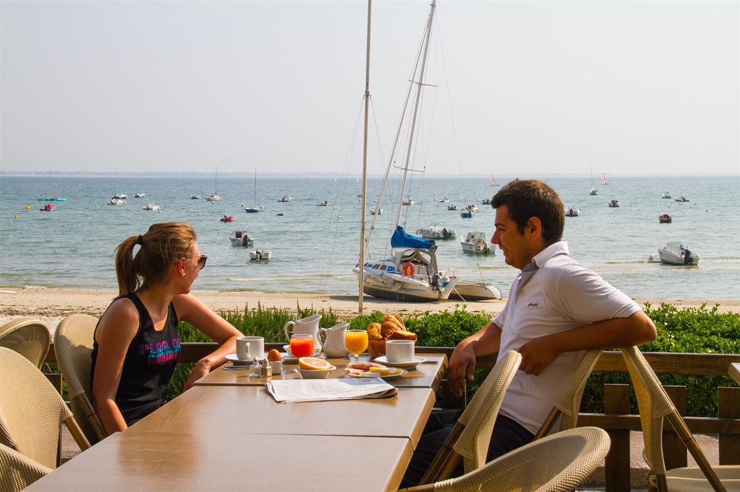
Avec 90 millions de touristes, la France est la première destination de vacances au monde.
Et un tiers d’entre eux visitent votre région.

Commerçant, hôtelier, restaurateur,
vous avez décidé d’améliorer
votre anglais pour la prochaine saison.

Votre formation
en ANGLAIS
chez vous et sur mesure
100% REMBOURSEE!

Vos cotisations URSSAF vous font bénéficier d’une formation de 60 heures par an, intégralement financée⁽¹⁾ par l’Agefice.

(1) montant de remboursement garanti par notification officielle de l’Agefice,
fond d'Assurance Formation (FAF) des travailleurs indépendants, dans la limite de 3000€ HT par an.

Are You All set ?
Ne pas jeter sur la voie publique

